ВНИМАНИЕ! ТОНКИЙ ЛЕД!
Уважаемые граждане Березовского района! В связи с наступлением весны, лед на реке с каждым днем становится тоньше! Советуем не выходить и не рыбачить на ледяных переправах!
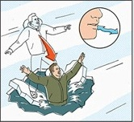
Если же Вы все таки пренебрегли нашим советом и собрались на рыбалку, пожалуйста, знайте как себя защитить в случаи возникновения происшествия!
- СПОКОЙНОЕ ДЫХАНИЕ:
- Не паникуйте- в данной ситуации Вы должны рассуждать быстро и ясно!
- Постарайтесь дышать медленно и глубоко, сбросьте с себя тяжелые вещи.
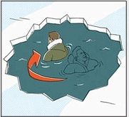
- Вы начнете дрожать и испытывать острую боль-это естественная реакция, и она не опасна для жизни!

- ОРИЕНТАЦИЯ:
- Повернитесь в ту сторону, откуда пришли, значит он должен выдержать Вас и на обратном пути.

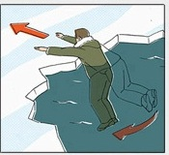
3. ПОДТЯНУТЬСЯ И ОТТОЛКНУТЬСЯ:
- Раскиньте руки вперед по кромке льда и раскачивайте тело кверху пока основная часть торса не окажется на поверхности. Это поможет Вам, в случаи потери сознания, не выскользнуть вниз!
- Подтягиваясь руками, выталкивайте себя наружу с помощью «дельфиньих» толчков ногами.
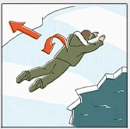
4. ВОССТАНОВЛЕНИЕ:
- Не вставайте сразу на лед, поскольку с краю он может быть тонким!
- Начните осторожно перекатываться к берегу
- Ни в коем случаи не растирайте руки и ноги!
- Не пейте горячие напитки! Это вызовет резкий приток крови к коже!
- Разденьтесь, укутайтесь в плед или покрывало и пейте небольшими глотками теплые напитки без кофеина!
А так же убедительно Вас просим, во избежание несчастных случаев, не выезжать на лодках пока не будет открыт навигационный период!

ОМВД России по Березовскому району

